Открытый урок развития речи в 9 классе
Тема: подготовка к сочинению на лингвистическую тему
Задачи: развивать умение
- раскрывать смысл высказывания на лингвистическую тему, подбирать аргументы в защиту своей позиции
- писать сочинение-рассуждение на лингвистическую тему
- определять смысловое и выразительно-изобразительное значение знаков препинания
- мотивировать выбор знака препинания в бессоюзном сложном предложении
- развивать универсальные учебные действия: сотрудничать и работать в группе, излагать свою точку зрения на проблему, осуществлять взаимопроверку.
- воспитывать бережное и внимательное отношение к русскому языку, умение пользоваться его богатствами
Ход урока

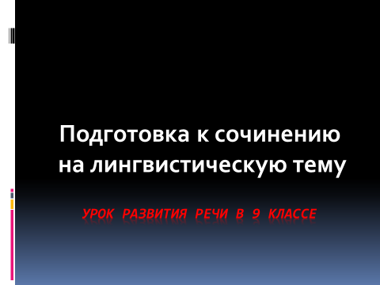
- Ролевая игра: анализ сочинений по высказыванию К.Г.Паустовского «Нет ничего такого в жизни и в нашем сознании, чего нельзя было бы передать русским словом»
Работа экспертной комиссии:

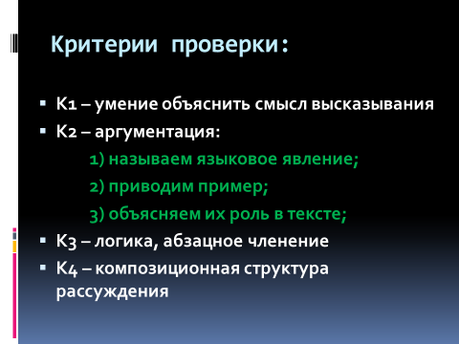
- знакомство с содержанием текста;
- знакомство с критериями оценки;
- Защита мини-проектов:
Работа №1.

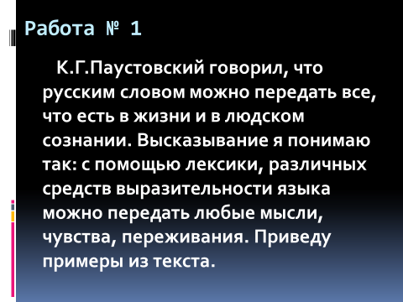

К.Г.Паустовский говорил, что русским словом можно передать все, что есть в жизни и в людском сознании. Высказывание я понимаю так: с помощью лексики, различных средств выразительности языка можно передать любые мысли, чувства, переживания. Приведу примеры из текста.
В предложении 2 автор использует разговорное слово «жмутся», чтобы показать застенчивость и неуверенность ребят, пришедших к Анне Федотовне за письмами.
Для того чтобы передать состояние матери, у которой отняли единственную память о сыне – его письма, автор употребляет градацию. «Он угас, умер, погиб» - с каждым словом усиливается трагичность момента: бедная мать чувствует, что потеряла своего сына навсегда.
Таким образом, прав был Паустовский, писавший, что «нет ничего такого в жизни и в нашем сознании, чего нельзя было бы передать русским словом».
Козмина Аня
Работа № 2

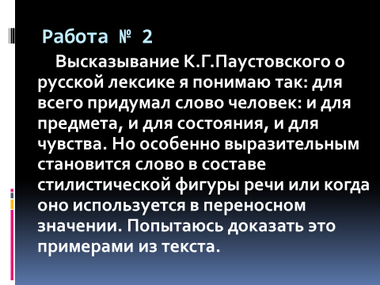

Высказывание К.Г.Паустовского о русской лексике я понимаю так: для всего придумал слово человек: и для предмета, и для состояния, и особенно для чувства. Но особенно выразительным становится слово в составе стилистической фигуры речи или когда оно используется в переносном значении. Попытаюсь доказать это примерами из текста.
В этом отрывке используется градация: «он угас, умер, погиб». Это помогает автору усилить значение того, что чувствовала бедная мать, - горечь, безысходность, обиду. Также в тексте Бориса Львовича Васильева употребляется метафора «ослепла, оглохла… ее душа». С ее помощью автор передает отчаяние матери, у которой порвали ту последнюю ниточку, что связывала ее с сыном.
Таким образом, Паустовский был прав, утверждая: «Нет ничего такого в жизни и в нашем сознании, чего нельзя было бы передать русским словом».
Лещикова Катя

- Оценивание работ по критериям, комментарий оценки
- Мозговой штурм: прочитайте предложения:
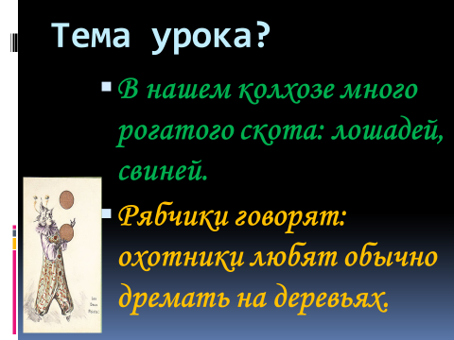
В нашем колхозе много рогатого скота: лошадей, свиней.
Рябчики говорят: охотники любят обычно дремать на деревьях.
Подумайте, есть ли в этих предложениях ошибки? Как бы вы определили их разновидность? С каким разделом науки о языке они связаны? Попытайтесь представить автора этих предложений. Что вы можете сказать об этом человеке? Почему ему удалось рассмешить вас?
Сомерсет Моэм: "Это был не юмор мыслей, и даже не юмор слов; это было нечто куда более тонкое — юмор знаков препинания…»
- Анализ цитаты: «Пунктуационные знаки имеют своё определённое назначение в письменной речи. Как и каждая нота, пунктуационный знак имеет своё определённое место в системе письма, имеет свой неповторимый «характер». С. И. Львова
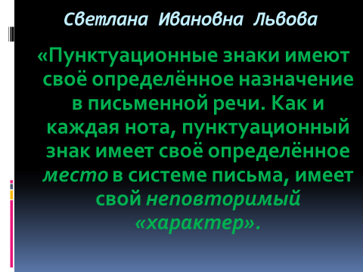
Знаки препинания не только выделяют синтаксические единицы, но и передают чувства пишущего, его отношение к изображаемому.
- Инсценировка стихотворения С.Я.Маршака «Знаки препинания»
- Работа в группах: смысловая роль знаков препинания (знаки препинания, имеющие наиболее ярко выраженный «неповторимый характер»).
Точка. Ставится там, где пишущий хочет сказать: «Я сообщил вам все, что считал нужным. Можете обдумать мое сообщение».

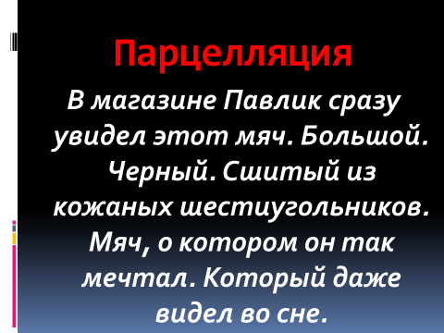
В магазине Павлик сразу увидел этот мяч. Большой. Черный. Сшитый из кожаных шестиугольников. Мяч, о котором он так мечтал. Который даже видел во сне.
Многоточие – своеобразный антоним точки. Его ставят, когда хотят сказать: «Я сообщил вам еще не все, что знаю. Подумайте сами, что еще можно добавить к сказанному» или «Я сообщил вам еще не все, что знаю. Я подумаю и, возможно, добавлю что- нибудь еще».
"Многоточие изображает, должно быть, следы на цыпочках ушедших слов…" (В. Набоков)
Вопросительный знак требует ответа. В какой форме: словесной, на уровне чувства, подчинения воле говорящего?
Восклицательный знак показывает, насколько сильно волнует пишущего содержание собственного высказывания.
Двоеточие ставят, если хотят сказать: «Я собираюсь пояснить сделанное сообщение»

Двоеточие
Глазастое
Ходит,
Знаниями
Хвастая:
Так и хочется ему
Разъяснить нам,
Что к чему...
- Самостоятельная работа:
А) Создание сочинений по текстам:

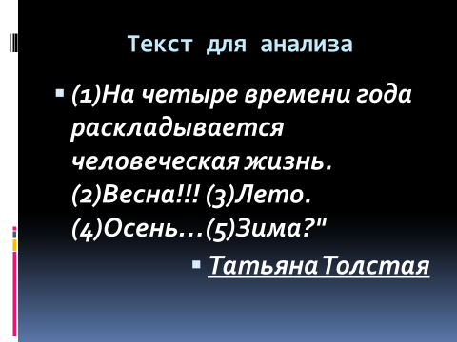
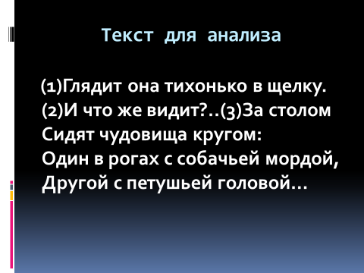
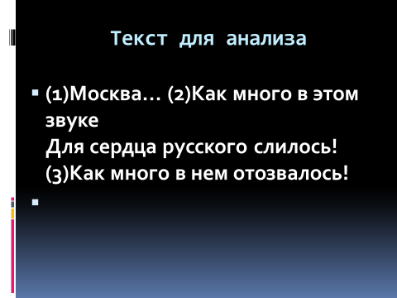
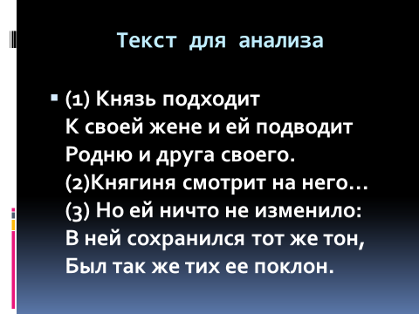

- Проверка сочинений: оценка по критериям

- Домашнее задание: сочинение на лингвистическую тему «Мой любимый знак препинания»

